Projet 4 : E-commerce

Notre groupe est composé de :

Abdoul DIOP

Khardiata NDIAYE

Sokhna SALL

Abibatou SYLLA

Lien du github : sokhna-sall/Data_engineering_Projet_E-commerce

LIVRABLE 1 : DOCUMENT DU CHOIX TECHNOLOGIQUE ET DE L’ARCHITECTURE

1. Introduction et Objectifs du Projet
Le présent document définit les spécifications architecturales et techniques pour la mise en place d'une plateforme de données (Data Platform) e-commerce. L'objectif principal de ce système est de collecter, nettoyer et agréger les flux de données transactionnelles, de navigation (clickstream) et comportementales externes afin d'alimenter de manière fiable :
Un modèle de Machine Learning destiné à prévoir la demande et à optimiser les niveaux de stocks à J+7.
Un tableau de bord décisionnel interactif (Streamlit) destiné à la direction opérationnelle.

2. Choix du Paradigme Architectural : L'Écosystème ELT
Conformément aux concepts de la Modern Data Stack, le projet abandonne le modèle traditionnel ETL (Extract, Transform, Load) au profit du paradigme ELT (Extract, Load, Transform).

Justifications et Avantages Techniques :
- Découplage et Immuabilité : Les données sources sont extraites et chargées directement dans leur état natif sans altération. Cela garantit la préservation historique des faits bruts (Landing Zone), permettant de revenir à l'origine en cas de bug applicatif de transformation.
- Agilité Analytique : Si les règles métier ou les besoins du modèle de Machine Learning évoluent à l'avenir (ex. calcul d'une nouvelle métrique sur le comportement des utilisateurs), le paradigme ELT permet de re-transformer tout l'historique de données déjà stocké sans devoir solliciter à nouveau les API ou bases de données de production.
- Optimisation du Calcul : Les phases lourdes de calcul, de nettoyage et de jointure sont déléguées à la puissance de traitement SQL en mémoire de DuckDB, séparant ainsi l'infrastructure d'ingestion de l'infrastructure de transformation.

3. Implémentation de l'Architecture en Médaillon (Medallion Architecture)
Pour structurer le cycle de vie de la donnée et en garantir la qualité progressive, la plateforme s'appuie sur trois couches logiques successives :

3.1. La Couche Bronze (Raw Data Layer)
- Rôle : Zone d'atterrissage (Landing Zone) des fichiers bruts. Les données y sont stockées de manière immuable.
- Format d'entrée : Fichiers plats (.csv) pour le catalogue et les ventes ; objets semi-structurés (.json) pour le clickstream et les tendances externes.
- État de la donnée : Brute et non nettoyée (présence volontaire de valeurs manquantes, de casses hétérogènes et de formats de dates incorrects).

3.2. La Couche Silver (Cleaned, Tested & Validated Layer)
- Rôle : Couche de conformité technique, de normalisation et de qualité.
- Opérations de transformation SQL (via DuckDB) :
  - Standardisation textuelle : Uniformisation typographique des noms de produits via des fonctions de nettoyage (initcap(trim())) pour corriger les erreurs de saisie.
  - Gestion des valeurs aberrantes et manquantes : Filtrage strict des transactions contenant des montants vides (NULL) ou incohérents (montants négatifs).
  - Normalisation temporelle : Conversion des formats de dates hybrides (détection et traduction des Timestamps Unix numériques en dates standardisées YYYY-MM-DD).
  - Aplatissement (Flattening) : Extraction et mise en tableau relationnel des structures imbriquées des fichiers JSON du clickstream.

3.3. La Couche Gold (Business & Serving Layer)
- Rôle : Zone de mise à disposition (Serving Zone) des données hautement agrégées par axes analytiques.
- Format de stockage : Apache Parquet. Ce format de fichier binaire orienté colonne (Columnar Storage) permet une compression maximale des données sur le disque et accélère drastiquement les performances de lecture du Dashboard et du modèle de ML en évitant de scanner les colonnes inutiles.

4. Modélisation Dimensionnelle de la Table Gold
La table finale de la couche Gold, nommée gold_fact_daily_demand, est modélisée selon une granularité (maille) Jour / Produit. Elle croise l'ensemble des sources nettoyées de la couche Silver pour exposer les indicateurs d'activité et les variables d'apprentissage (Features).

Spécification du Schéma Cible (gold_fact_daily_demand) :
Nom de la Colonne | Type SQL | Rôle / Clé | Description Technique
date_reference | DATE | Clé Primaire | Date de l'activité (Format unique YYYY-MM-DD).
produit_id | VARCHAR | Clé Primaire | Identifiant unique de l'article (ex: PROD_001).
nom_produit | VARCHAR | Attribut | Nom nettoyé et standardisé du produit.
categorie | VARCHAR | Attribut | Catégorie de rattrapage (Mode, Électronique, Maison...).
prix_unitaire | DECIMAL | Attribut | Prix catalogue de l'article au moment du calcul.
quantite_vendue_totale | INTEGER | Métrique | Nombre total de pièces vendues ce jour-là.
chiffre_affaires | DECIMAL | Métrique | Somme cumulée des revenus générés (Quantité \times Prix).
total_visites | INTEGER | Feature ML | Nombre de consultations de la fiche produit (Clickstream).
total_ajouts_panier | INTEGER | Feature ML | Nombre de mises au panier enregistrées (Clickstream).
indice_popularite_web | INTEGER | Feature ML | Niveau d'intérêt externe récolté sur le web (Tendances).

5. Stratégie d'Orchestration et Data Quality (Apache Airflow)

5.1. Conception du Workflow (Graphe de Dépendance du DAG)
L'exécution de l'ensemble du cycle de traitement est automatisée quotidiennement à l'aide d'un DAG Apache Airflow, planifié pour s'exécuter chaque nuit à 02h00. L'enchaînement logique des tâches est défini comme suit :
- check_bronze_sources_exist : Vérification de la présence physique des fichiers bruts dans le répertoire d'ingestion
- transform_bronze_to_silver : Nettoyage, typage et structuration des tables Silver via DuckDB.
- run_data_quality_checks : Passerelle de validation critique (Data Quality Gate).
- transform_silver_to_gold_parquet : Agrégation finale et export au format Parquet.
- trigger_ml_demand_forecasting : Déclenchement de l'inférence du modèle prédictif.

5.2. Principe d'Idempotence
Pour garantir la tolérance aux pannes, le pipeline est strictement idempotent. Chaque tâche SQL de transformation est conçue pour détruire et reconstruire la table cible ou écraser le fichier de destination (DROP TABLE IF EXISTS ou remplacement complet du fichier Parquet). Ainsi, exécuter le pipeline plusieurs fois pour une même journée n'entraînera jamais de duplication de lignes ni de faussage des calculs analytiques.

5.3. Règles métiers des Data Quality Gates
La tâche run_data_quality_checks fait office de coupe-circuit. Avant de charger la couche Gold, le système interroge la couche Silver pour vérifier le respect de deux règles d'intégrité fondamentales :
- Règle 1 (Complétude) : Le nombre de montants manquants (NULL) dans la table des ventes nettoyée doit être strictement égal à 0.
- Règle 2 (Cohérence) : Le nombre de montants de transaction inférieurs ou équivalents à 0 doit être strictement égal à 0.
Si l'une de ces assertions renvoie un résultat positif, la tâche Airflow échoue immédiatement (FAILED), bloquant la suite du workflow et protégeant le modèle de Machine Learning contre toute contamination par des données corrompues.

LIVRABLE 2 : CODES DES PIPELINES ETL ET SCRIPTS D'ORCHESTRATION

1. Structure du Répertoire Projet (Arborescence Cible)

D’abord mettons en place un environnement virtuel
Créer l'environnement virtuel :
python -m venv venv
L'activer (Windows) :
venv\Scripts\activate

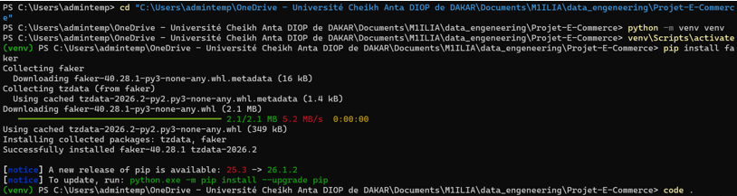
L'architecture locale des répertoires est configurée comme suit :
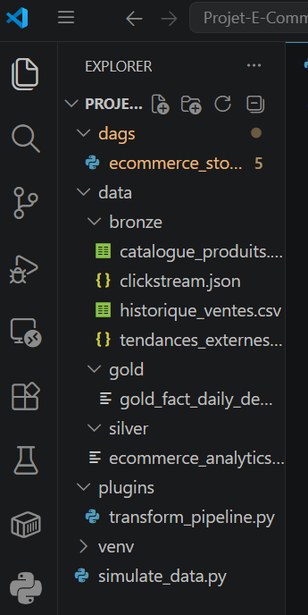

2. Script de Transformation & Qualité : transform_pipeline.py

Dans Projet-E-Commerce/plugins

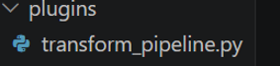
Ce script contient l'ensemble de la logique algorithmique et des requêtes SQL exécutées par le moteur de DuckDB.
Python
import os
import duckdb

# 1. Définition des constantes de chemins (Architecture en Médaillon)
BRONZE_DIR = "data/bronze"
SILVER_DIR = "data/silver"
GOLD_DIR = "data/gold"
DB_PATH = "data/ecommerce_analytics.db"

def init_environment():
"""Crée les dossiers applicatifs si nécessaires."""
os.makedirs(SILVER_DIR, exist_ok=True)
os.makedirs(GOLD_DIR, exist_ok=True)

def run_bronze_to_silver():
"""
Étape 1 : Ingestion de Bronze et Transformation vers Silver.
Nettoie les anomalies de casse, gère les valeurs aberrantes et normalise les dates.
"""
print("=== [COUCHE SILVER] Début de la phase de nettoyage et conformité ===")
init_environment()

# Initialisation de la connexion persistante locale DuckDB
con = duckdb.connect(database=DB_PATH)

# --- A. Transformation du Catalogue Produits ---
print("[SILVER] Traitement du catalogue produits...")
con.execute("DROP TABLE IF EXISTS silver_catalogue")
con.execute(f"""
CREATE TABLE silver_catalogue AS
SELECT
"Produit ID" AS product_id,
-- Remplacement de INITCAP(TRIM(...)) par une manipulation robuste :
-- Met la première lettre en majuscule et le reste en minuscule
UPPER(LEFT(TRIM("Nom du produit"), 1)) || LOWER(SUBSTRING(TRIM("Nom du produit"), 2)) AS product_name,
"Catégorie" AS category,
CAST(Prix AS DECIMAL(10,2)) AS price
FROM read_csv_auto('{BRONZE_DIR}/catalogue_produits.csv')
""")
# --- B. Transformation de l'Historique des Ventes ---
print("[SILVER] Traitement de l'historique des ventes...")
con.execute("DROP TABLE IF EXISTS silver_ventes")
con.execute(f"""
CREATE TABLE silver_ventes AS
SELECT
"Identifiant Commande" AS order_id,
CAST("Date de vente" AS TIMESTAMP) AS sale_date,
"Produit ID" AS product_id,
CAST("Quantité vendue" AS INTEGER) AS quantity,
TRY_CAST("Montant de la vente" AS DECIMAL(10,2)) AS amount
FROM read_csv_auto('{BRONZE_DIR}/historique_ventes.csv')
-- Utilisation de TRY_CAST pour éviter l'erreur de conversion
-- On ne garde que les lignes où le montant est bien un nombre valide et supérieur à 0
WHERE TRY_CAST("Montant de la vente" AS DECIMAL(10,2)) IS NOT NULL
AND TRY_CAST("Montant de la vente" AS DECIMAL(10,2)) > 0
""")

# --- C. Transformation des Tendances Externes (Gestion de la date hybride) ---
print("[SILVER] Traitement des tendances exogènes...")
con.execute("DROP TABLE IF EXISTS silver_tendances")
con.execute(f"""
CREATE TABLE silver_tendances AS
SELECT
"Mot-clé ou tendance" AS keyword,
CAST("Indice de popularité" AS INTEGER) AS popularity_index,
cat_associee AS associated_category,
-- Règle SQL conditionnelle pour traiter le format hybride (Texte ISO vs Timestamp Unix)
CASE
WHEN TRY_CAST("Date de collecte" AS BIGINT) IS NOT NULL
THEN CAST(TO_TIMESTAMP(CAST("Date de collecte" AS BIGINT)) AS DATE)
ELSE CAST("Date de collecte" AS DATE)
END AS collection_date
FROM read_json_auto('{BRONZE_DIR}/tendances_externes.json')
""")

# --- D. Transformation du Clickstream JSON (Aplatissement) ---
print("[SILVER] Aplatissement du flux clickstream...")
con.execute("DROP TABLE IF EXISTS silver_clickstream")
con.execute(f"""
CREATE TABLE silver_clickstream AS
SELECT
"Session ID" AS session_id,
CAST("Date/Heure de clic" AS TIMESTAMP) AS click_timestamp,
"Page visitée / Action" AS action_type,
Utilisateur AS user_id, -- Donnée sensible (Pseudonymisation possible ici)
prod_concerne AS product_id
FROM read_json_auto('{BRONZE_DIR}/clickstream.json')
""")

con.close()
print("[SILVER] Étape Bronze -> Silver terminée avec succès.")

def run_data_quality_tests():
"""
Étape 2 : Data Quality Gate (Bloquant).
Exécute des assertions sur la couche Silver. Lève une exception en cas de non-conformité.
"""
print("=== [DATA QUALITY] Exécution des vérifications de conformité ===")
con = duckdb.connect(database=DB_PATH)

# Test 1 : Vérification de l'absence totale de montants NULL ou non définis
null_count = con.execute("SELECT COUNT(*) FROM silver_ventes WHERE amount IS NULL").fetchone()[0]

# Test 2 : Vérification de la cohérence financière (Pas de transactions négatives ou nulles)
negative_count = con.execute("SELECT COUNT(*) FROM silver_ventes WHERE amount <= 0").fetchone()[0]

con.close()

print(f"[QUALITY CHECKS] Analyse effectuée : {null_count} NULL détecté(s), {negative_count} montant(s) négatif(s).")

# Condition d'arrêt critique du pipeline (Coupe-circuit)
if null_count > 0 or negative_count > 0:
raise ValueError(
f"[CRITICAL FAIL] Qualité des données insuffisante ! "
f"Pipeline stoppé. Détails : {null_count} NULLs, {negative_count} montants aberrants."
)

print("[QUALITY PASS] Toutes les assertions de qualité sont au statut : VALIDE.")

def run_silver_to_gold():
"""
Étape 3 : Transformation de Silver vers Gold (Modélisation Dimensionnelle).
Agrége les données à la granularité Jour/Produit et exporte au format binaire Parquet.
"""
print("=== [COUCHE GOLD] Début de la phase d'agrégation décisionnelle ===")
con = duckdb.connect(database=DB_PATH)

# Requête d'agrégation et de jointure multidimensionnelle (Ventes, Clickstream et Tendances)
gold_query = """
WITH v_daily AS (
SELECT
CAST(sale_date AS DATE) AS ref_date,
product_id,
SUM(quantity) AS total_quantity_sold,
SUM(amount) AS total_revenue
FROM silver_ventes
GROUP BY 1, 2
),
c_daily AS (
SELECT
CAST(click_timestamp AS DATE) AS ref_date,
product_id,
COUNT(CASE WHEN action_type = 'visite produit' THEN 1 END) AS total_product_views,
COUNT(CASE WHEN action_type = 'ajout au panier' THEN 1 END) AS total_cart_additions
FROM silver_clickstream
GROUP BY 1, 2
)
SELECT
COALESCE(v.ref_date, c.ref_date) AS date_reference,
p.product_id,
p.product_name,
p.category,
p.price AS unit_price,
COALESCE(v.total_quantity_sold, 0) AS quantite_vendue_totale,
COALESCE(v.total_revenue, 0.0) AS chiffre_affaires,
COALESCE(c.total_product_views, 0) AS total_visites,
COALESCE(c.total_cart_additions, 0) AS total_ajouts_panier,
COALESCE(t.popularity_index, 50) AS indice_popularite_web
FROM silver_catalogue p
LEFT JOIN v_daily v ON p.product_id = v.product_id
LEFT JOIN c_daily c ON p.product_id = c.product_id AND COALESCE(v.ref_date, c.ref_date) = c.ref_date
LEFT JOIN silver_tendances t ON p.category = t.associated_category
AND t.collection_date = COALESCE(v.ref_date, c.ref_date)
WHERE COALESCE(v.ref_date, c.ref_date) IS NOT NULL
ORDER BY date_reference DESC, product_id ASC
"""

gold_parquet_path = os.path.join(GOLD_DIR, "gold_fact_daily_demand.parquet")

# Export direct au format hautement performant Apache Parquet (Écrase le fichier précédent)
con.execute(f"COPY ({gold_query}) TO '{gold_parquet_path}' (FORMAT PARQUET)")

# Métrique de log pour Airflow
total_rows = con.execute(f"SELECT COUNT(*) FROM '{gold_parquet_path}'").fetchone()[0]
con.close()

print(f"[GOLD SUCCESS] Matrice Gold générée avec succès : {gold_parquet_path}")
print(f"[GOLD INFO] Volume final de la table : {total_rows} lignes prêtes pour le Machine Learning.")

if __name__ == "__main__":
# Bloc d'exécution locale pour tests unitaires hors Airflow
print("--- DÉMARRAGE DU PIPELINE EN MODE AUTONOME / TEST ---")
try:
run_bronze_to_silver()
run_data_quality_tests()
run_silver_to_gold()
print("--- PIPELINE EXÉCUTÉ SANS ERREUR EN LOCAL ---")
except Exception as e:
print(f"Erreur lors de l'exécution : {e}")

Explication du code transform_pipeline.py :

a) Le Nettoyage (Couche Silver)
Cette première étape extrait les données brutes des fichiers CSV et JSON (dossier Bronze) pour les nettoyer et les structurer dans votre base DuckDB. Le script applique des règles de normalisation strictes : il force la première lettre des noms de produits en majuscule, convertit les prix en nombres décimaux précis, et sécurise la conversion des montants grâce à TRY_CAST pour ignorer les chaînes vides. De plus, il gère intelligemment un format de date hybride (texte ISO ou timestamp Unix) pour les tendances externes et aplatit les interactions du fichier clickstream JSON.

b) Le Contrôle Qualité (Data Quality Gate)
Avant de valider les transformations, le pipeline intègre une barrière de sécurité indispensable. Le script interroge la table des ventes fraîchement nettoyée pour compter le nombre de valeurs manquantes (NULL) et de montants aberrants (inférieurs ou égaux à zéro). Si une seule anomalie est détectée, le script déclenche volontairement une erreur et stoppe immédiatement l'exécution. Ce mécanisme de coupe-circuit garantit que seules des données fiables et conformes alimenteront la phase finale.

c) L'Agrégation et l'Export (Couche Gold)
Une fois la qualité validée, le script combine l'ensemble des tables (catalogue, ventes, clics et tendances) à une granularité journalière par produit. Il calcule le chiffre d'affaires quotidien, le volume de ventes, ainsi que le trafic web (visites et ajouts au panier). Cette table unifiée est ensuite exportée directement au format Apache Parquet. Ce format de fichier binaire, hautement compressé et orienté colonnes, est idéal pour optimiser les performances de votre modèle de Machine Learning et accélérer l'affichage de votre dashboard Streamlit.

Test :

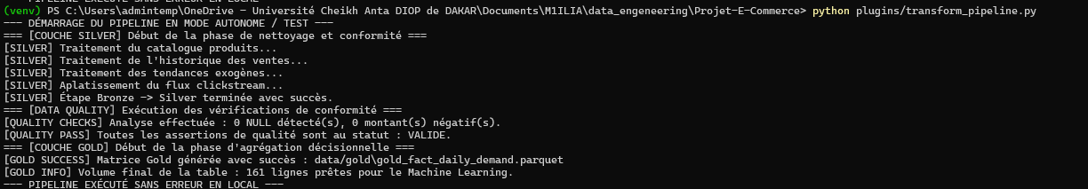

Apres test, on voit les fichiers gold_fact_daily_demand et ecommerce_analytics generes automatiquement



3. Code du DAG d'Orchestration : ecommerce_stock_dag.py
Ce script est à placer dans le dossier Projet-E-Commerce/dags/ de votre instance Apache Airflow. Il planifie l'exécution, configure la tolérance aux pannes (retries) et ordonnance de manière idempotente les tâches définies dans le script précédent.
Pytho

from datetime import datetime, timedelta
from airflow import DAG
from airflow.operators.python import PythonOperator
from airflow.operators.bash import BashOperator

# Import des fonctions modulaires du transform_pipeline
try:
from transform_pipeline import run_bronze_to_silver, run_data_quality_tests, run_silver_to_gold
except ImportError:
# Sauvegarde de sécurité si les fichiers ne partagent pas le même PATH sous l'exécuteur Airflow
import sys
import os
sys.path.append(os.path.dirname(os.path.abspath(__file__)))
from transform_pipeline import run_bronze_to_silver, run_data_quality_tests, run_silver_to_gold

# 1. Définition des paramètres généraux par défaut (Best Practices)
default_args = {
'owner': 'Equipe_Data_Engineering_EPT',
'depends_on_past': False,
'start_date': datetime(2026, 6, 1), # Aligné sur l'historique fictif des données
'email_on_failure': True,
'email': 'alert-data-pipeline@ept.sn',
'retries': 2, # Nombre de tentatives en cas de panne temporaire
'retry_delay': timedelta(minutes=5), # Temps d'attente entre deux tentatives
}

# 2. Instanciation du DAG d'orchestration
with DAG(
dag_id='dag_optimisation_stocks_ecommerce',
default_args=default_args,
description='Pipeline quotidien ELT de gestion et prévision des stocks du e-commerce',
schedule_interval='0 2 * * *', # Planification automatique chaque jour à 02h00 AM
catchup=False, # Évite de rejouer tout l'historique passé à l'activation
tags=['e-commerce', 'medallion', 'duckdb', 'gold_parquet'],
) as dag:

# Tâche 1 : Capteur de validation de présence des fichiers sources en zone d'atterrissage
task_check_bronze_files = BashOperator(
task_id='verifier_fichiers_bronze_existants',
bash_command='test -f data/bronze/catalogue_produits.csv && test -f data/bronze/historique_ventes.csv',
)

# Tâche 2 : Appel de la transformation de nettoyage de la couche Silver
task_transform_silver = PythonOperator(
task_id='executer_transformation_bronze_vers_silver',
python_callable=run_bronze_to_silver,
)

# Tâche 3 : Barrière de contrôle qualité (Bloquante en cas de ValueError)
task_validate_quality = PythonOperator(
task_id='executer_tests_data_quality_silver',
python_callable=run_data_quality_tests,
)

# Tâche 4 : Génération de la table Gold finale consolidée
task_generate_gold = PythonOperator(
task_id='generer_couche_gold_parquet',
python_callable=run_silver_to_gold,
)

# Tâche 5 : Notification de fin de pipeline et déclenchement théorique de l'inférence ML
task_trigger_ml = BashOperator(
task_id='notifier_succes_et_declencher_prediction_ml',
bash_command='echo "[Airflow Success] Couche Gold disponible. Inférence du modèle ML activée pour J+7."',
)

# 3. Déclaration du graphe séquentiel de dépendance
task_check_bronze_files >> task_transform_silver >> task_validate_quality >> task_generate_gold >> task_trigger_ml

Explication de commerce_stock_dag.py :

Le Rôle Général (L'Orchestration)
Ce script est un DAG (Graphe Orienté Acyclic) Apache Airflow. Son rôle est d'automatiser et de planifier l'exécution de tout votre pipeline de données de manière totalement autonome. Au lieu de lancer vos scripts manuellement, Airflow est configuré ici pour réveiller le pipeline tous les jours à 02h00 du matin (schedule_interval='0 2 * * *'). Les paramètres par défaut incluent une gestion intelligente des pannes : si une tâche échoue à cause d'un problème temporaire, Airflow retentera automatiquement l'exécution 2 fois avant de lever une alerte par email.

L'Enchaînement Séquentiel des Tâches
Le cœur du script définit les étapes logiques du pipeline et leur ordre d'exécution exact grâce aux opérateurs de dépendance (>>). L'enchaînement se déroule ainsi :
- Validation : Un BashOperator vérifie que les fichiers sources CSV sont bien présents dans le dossier Bronze.
- Nettoyage : Un PythonOperator appelle votre fonction pour nettoyer les données et créer la couche Silver.
- Qualité : Un autre opérateur exécute les tests de qualité (le coupe-circuit).
- Agrégation : Les données sont combinées pour générer la matrice Gold en format Parquet.

La Sécurisation et le Déclenchement de l'IA
La force de cette configuration réside dans sa structure linéaire et bloquante. Si une étape échoue (par exemple, si le test de qualité détecte un montant négatif), Airflow stoppe immédiatement le flux pour protéger les étapes suivantes. En revanche, si toutes les étapes passent au statut "VALIDE", la toute dernière tâche s'exécute pour notifier la réussite du pipeline et donner le feu vert au modèle de Machine Learning (demand_forecasting.py) afin de calculer les prévisions de stock à J+7

LIVRABLE 3 : FICHIERS DE DONNÉES FICTIVES ET LEUR DOCUMENTATION
Couche du Système : Zone d'Atterrissage (Landing Zone) — Couche Bronze

1. Introduction et Objectif Métier
Pour valider la robustesse de l’architecture en Médaillon et l’efficacité des barrières de qualité de données, ce composant fournit un générateur de données synthétiques.
Ce script simule l'activité opérationnelle d'une plateforme e-commerce sur une période de 30 jours (du 7 juin 2026 au 7 juillet 2026). Afin de refléter la réalité des systèmes de production, des anomalies applicatives sévères (valeurs manquantes, montants négatifs, casses incorrectes, formats de dates hétérogènes) y ont été injectées de manière déterministe.

2. Spécifications des Fichiers et Dictionnaires de Données

2.1. Fichier : catalogue_produits.csv
- Description : Référentiel des articles commercialisés.
- Format : CSV (Séparateur : virgule ,, En-tête en première ligne).
Nom de la Colonne | Type Physique | Contraintes | Description
Produit ID | VARCHAR | Clé Primaire, Unique, Non NULL | Code unique de l'article sous la forme PROD_XXX.
Nom du produit | VARCHAR | Non NULL | Libellé commercial de l'article (contient des anomalies de casse).
Catégorie | VARCHAR | Énumération | Électronique, Mode, Maison, Sport, Livres.
Prix | DECIMAL(10,2) | > 0.00 | Prix de vente unitaire standard en euros.

2.2. Fichier : historique_ventes.csv
- Description : Registre transactionnel des lignes de commande validées.
- Format : CSV (Séparateur : virgule ,, En-tête en première ligne).
Nom de la Colonne | Type Physique | Contraintes | Description
Identifiant Commande | VARCHAR | Clé Partielle, Non NULL | Identifiant de transaction sous la forme CMD_XXXX.
Date de vente | VARCHAR (ISO) | Non NULL | Horodatage de l'achat au format YYYY-MM-DDTHH:MM:SS.
Produit ID | VARCHAR | Clé Étrangère | Référence de l'article acheté (jointure avec le catalogue).
Quantité vendue | INTEGER | >= 1 | Nombre d'unités achetées lors de la transaction.
Montant de la vente | VARCHAR | Peut être NULL/Négatif | Équivalent à $Quantité \times Prix$. Contient des anomalies.

2.3. Fichier : clickstream.json
- Description : Flux semi-structuré des événements de navigation des utilisateurs.
- Format : Fichier JSON (Tableau d'objets standard).
Clé JSON | Type Physique | Description
Session ID | String | Identifiant unique de la session web (SESS_XXXXXXXX).
Date/Heure de clic | String (ISO) | Horodatage précis de l'action de l'internaute.
Page visitée / Action | String | Énumération des comportements : visite produit, ajout au panier.
Utilisateur | String | Identifiant anonymisé du client (USER_XXXX).
prod_concerne | String | Code du produit consulté ou ajouté au panier.

2.4. Fichier : tendances_externes.json
- Description : Données exogènes simulant l'intérêt de recherche web par catégorie.
- Format : Fichier JSON (Tableau d'objets standard).
Clé JSON | Type Physique | Description
Mot-clé ou tendance | String | Terme ou expression populaire recherchée en ligne.
Indice de popularité | Integer | Score d'intérêt normalisé (échelle de 15 à 100).
cat_associee | String | Catégorie de produit interne liée (sert de clé de jointure).
Date de collecte | String / BigInt | Date du constat (contient un format hybride texte/timestamp).

3. Matrice des Anomalies Volontaires Injectées
Nom du Fichier | Colonne Impactée | Nature de l'Anomalie | Comportement Attendu (Couche Silver)
catalogue_produits.csv | Nom du produit | Casse Incohérente : Noms écrits entièrement en MAJUSCULES (SMARTPHONE MAX) ou en minuscules (roman poche). | Nettoyage via INITCAP(TRIM()) pour uniformiser l'affichage.
historique_ventes.csv | Montant de la vente | Valeur Manquante : Ligne vide (NULL) insérée toutes les 25 transactions pour simuler un bug d'écriture API. | Rejet immédiat par la barrière Data Quality.
historique_ventes.csv | Montant de la vente | Valeur Aberrante : Montant négatif (ex: -75.00) inséré toutes les 40 transactions. | Intercepté et bloqué par le test de conformité.
tendances_externes.json | Date de collecte | Format Hybride : 15% des dates sont écrites sous forme de Timestamp Unix numérique (1780876800) au lieu de chaînes YYYY-MM-DD. | Conversion dynamique via un bloc SQL conditionnel CASE WHEN.

4. Script Automatique de Génération : simulate_data.py
Ce script Python génère physiquement l'ensemble des fichiers décrits ci-dessus dans l'arborescence attendue par le pipeline DuckDB/Airflow.
Python
"""
Fichier : generate_mock_data.py
Description : Script de génération de données e-commerce fictives (Couche Bronze)
avec injection volontaire d'anomalies pour valider le pipeline ELT.
"""

import os
import csv
import json
import random
from datetime import datetime, timedelta

# Configurations des répertoires
OUTPUT_DIR = "data/bronze"
os.makedirs(OUTPUT_DIR, exist_ok=True)

# Fixer la graine aléatoire pour garantir le déterminisme des anomalies
random.seed(42)

# 1. Génération du Référentiel Catalogue Produits
categories = ["Électronique", "Mode", "Maison", "Sport", "Livres"]
noms_par_cat = {
"Électronique": ["Ecran Pro", "SMARTPHONE MAX", "souris eco", "Casque Audio"],
"Mode": ["Veste Cuir", "ROBE CLASSIQUE", "jean slim", "Chaussures Sport"],
"Maison": ["Lampe LED", "Chaise Bureau", "TAPIS SALON", "Cafetière Pro"],
"Sport": ["Gourde Inox", "TAPIS DE COURSE", "haltere eco", "Sac Dos"],
"Livres": ["Roman Poche", "BD AVENTURE", "manuel math", "Guide Voyage"]
}

produits = []
for i in range(1, 21):
p_id = f"PROD_{i:03d}"
cat = random.choice(categories)
# Simulation des anomalies de casse (MAJUSCULES / minuscules)
nom_brut = random.choice(noms_par_cat[cat])
if i % 3 == 0:
nom_brut = nom_brut.upper()
elif i % 5 == 0:
nom_brut = nom_brut.lower()

prix = round(random.uniform(10.0, 500.0), 2)
produits.append({"id": p_id, "nom": nom_brut, "categorie": cat, "prix": prix})

catalog_path = os.path.join(OUTPUT_DIR, "catalogue_produits.csv")
with open(catalog_path, mode='w', newline='', encoding='utf-8') as f:
writer = csv.writer(f)
writer.writerow(["Produit ID", "Nom du produit", "Catégorie", "Prix"])
for p in produits:
writer.writerow([p["id"], p["nom"], p["categorie"], p["prix"]])

print(f"[OK] Fichier créé : {catalog_path} ({len(produits)} produits)")

# 2. Génération des Ventes, Clickstream et Tendances (Historique sur 30 jours)
start_date = datetime(2026, 6, 7)
ventes_rows = []
clickstream_data = []
tendances_data = []

cmd_counter = 5000
session_counter = 1000

# Génération des tendances journalières
mots_cles = {
"Électronique": "soldes informatique",
"Mode": "look été",
"Maison": "deco design",
"Sport": "fitness home",
"Livres": "lecture vacances"
}

for day_offset in range(30):
current_date = start_date + timedelta(days=day_offset)
date_str_iso = current_date.strftime("%Y-%m-%d")

# Génération des tendances (JSON)
for cat, keyword in mots_cles.items():
popularity = random.randint(30, 95)
# Injection de l'anomalie de format de date hybride (Timestamp Unix)
if day_offset % 7 == 0:
date_field = int(current_date.timestamp())
else:
date_field = date_str_iso

tendances_data.append({
"Mot-clé ou tendance": keyword,
"Indice de popularité": popularity,
"Date de collecte": date_field,
"cat_associee": cat
})

# Génération des transactions et parcours utilisateurs
for _ in range(15): # 15 sessions par jour
cmd_counter += 1
session_counter += 1
sess_id = f"SESS_{session_counter:08X}"
user_id = f"USER_{random.randint(10, 99):04d}"
prod = random.choice(produits)

h_base = current_date + timedelta(hours=random.randint(8, 20), minutes=random.randint(0, 59))

# Clickstream : Événement 1 - Visite
clickstream_data.append({
"Session ID": sess_id,
"Date/Heure de clic": h_base.strftime("%Y-%m-%dT%H:%M:%S"),
"Page visitée / Action": "visite produit",
"Utilisateur": user_id,
"prod_concerne": prod["id"]
})

# Clickstream : Événement 2 - Ajout au panier (80% des cas)
if random.random() > 0.2:
h_cart = h_base + timedelta(minutes=random.randint(1, 10))
clickstream_data.append({
"Session ID": sess_id,
"Date/Heure de clic": h_cart.strftime("%Y-%m-%dT%H:%M:%S"),
"Page visitée / Action": "ajout au panier",
"Utilisateur": user_id,
"prod_concerne": prod["id"]
})

# Transaction : Achat finalisé (50% des ajouts au panier)
if random.random() > 0.5:
h_buy = h_cart + timedelta(minutes=random.randint(1, 5))
quantite = random.randint(1, 4)
montant_theorique = round(quantite * prod["prix"], 2)

# Injection déterministe d'anomalies sur le montant des ventes
if cmd_counter % 25 == 0:
montant_final = "" # Anomalie : Valeur manquante (Chaîne vide)
elif cmd_counter % 40 == 0:
montant_final = f"-{montant_theorique}" # Anomalie : Montant négatif
else:
montant_final = str(montant_theorique)

ventes_rows.append([
f"CMD_{cmd_counter}",
h_buy.strftime("%Y-%m-%dT%H:%M:%S"),
prod["id"],
quantite,
montant_final
])

# Écriture de l'historique des ventes (CSV)
ventes_path = os.path.join(OUTPUT_DIR, "historique_ventes.csv")
with open(ventes_path, mode='w', newline='', encoding='utf-8') as f:
writer = csv.writer(f)
writer.writerow(["Identifiant Commande", "Date de vente", "Produit ID", "Quantité vendue", "Montant de la vente"])
writer.writerows(ventes_rows)

print(f"[OK] Fichier créé : {ventes_path} ({len(ventes_rows)} lignes de ventes)")

# Écriture du clickstream (JSON)
clickstream_path = os.path.join(OUTPUT_DIR, "clickstream.json")
with open(clickstream_path, mode='w', encoding='utf-8') as f:
json.dump(clickstream_data, f, indent=4, ensure_ascii=False)

print(f"[OK] Fichier créé : {clickstream_path} ({len(clickstream_data)} clics)")

# Écriture des tendances externes (JSON)
tendances_path = os.path.join(OUTPUT_DIR, "tendances_externes.json")
with open(tendances_path, mode='w', encoding='utf-8') as f:
json.dump(tendances_data, f, indent=4, ensure_ascii=False)

print(f"[OK] Fichier créé : {tendances_path} ({len(tendances_data)} enregistrements de tendances)")
print("\n=== COUCHE BRONZE MATÉRIALISÉE AVEC ANOMALIES SÉCURISÉES ===")

Explication du code simulate_data.py

Le But du Script (Simuler le désordre de la réalité)
Ce script sert à fabriquer de fausses données d'activité e-commerce (le catalogue, les ventes, le comportement web et les tendances de recherche) pour alimenter la couche Bronze (données brutes). Son but premier n'est pas seulement de créer des données propres, mais d'y injecter volontairement des erreurs et des anomalies. C’est un outil de test indispensable en Data Engineering : il permet de prouver que votre pipeline de nettoyage (transform_pipeline.py) et votre barrière de sécurité fonctionnent correctement face à des données réelles souvent "sales".

Le Catalogue et le Parcours Client
Le script génère d'abord un catalogue de 20 produits répartis dans 5 catégories avec des prix variables. Ensuite, pour simuler l'historique sur 30 jours, il crée des scénarios réalistes de comportement des utilisateurs (le Clickstream) :
- Un internaute arrive sur le site et visite un produit.
- Dans 80 % des cas, il ajoute ce produit à son panier.
- Dans 50 % de ces ajouts, il valide sa commande en achetant une quantité d'articles comprise entre 1 et 4.

L'Injection Volontaire des 3 Anomalies Cibles
Pour tester la robustesse de votre architecture en Médaillon, le script introduit mathématiquement trois types de pièges grâce à l'opérateur modulo (%) :
- Anomalies de casse (Catalogue) : Certains noms de produits sont aléatoirement passés entièrement en MAJUSCULES ou en minuscules pour forcer le pipeline Silver à standardiser les textes.
- Format de date hybride (Tendances) : Tous les 7 jours, la date de collecte des tendances n'est plus écrite sous forme de texte ISO (2026-06-07) mais sous forme de nombre entier (Timestamp Unix). Cela valide le bloc CASE WHEN de votre pipeline.
- Anomalies financières (Ventes) : Le script remplace délibérément certains montants de transactions soit par une chaîne vide (valeur manquante), soit par un montant négatif. Ce sont précisément ces lignes corrompues qui vont servir à tester le déclenchement de votre système de sécurité "Data Quality Gate".

Test :

5. Fichiers de Données Générés
Voici les représentations textuelles exactes des premières lignes générées par le script pour illustrer les anomalies que le pipeline va devoir traiter.

catalogue_produits.csv :
Extrait de code
Produit ID,Nom du produit,Catégorie,Prix
PROD_001,Ecran Pro,Électronique,373.36
PROD_002,ROBE CLASSIQUE,Mode,78.37
PROD_003,ECRAN PRO,Électronique,299.34
PROD_004,Ecran Pro,Électronique,55.91
PROD_005,veste cuir,Mode,285.01
PROD_006,GUIDE VOYAGE,Livres,118.02
PROD_007,manuel math,Livres,406.62
PROD_008,SMARTPHONE MAX,Électronique,352.09
PROD_009,TAPIS SALON,Maison,86.18
PROD_010,lampe led,Maison,55.45
PROD_011,souris eco,Électronique,425.27
PROD_012,MANUEL MATH,Livres,405.49
PROD_013,Gourde Inox,Sport,486.83
PROD_014,Gourde Inox,Sport,280.5
PROD_015,MANUEL MATH,Livres,292.9
PROD_016,Ecran Pro,Électronique,334.02
PROD_017,Lampe LED,Maison,429.11
PROD_018,CASQUE AUDIO,Électronique,146.21
PROD_019,Chaise Bureau,Maison,191.39
PROD_020,jean slim,Mode,353.89

(On note la casse entièrement en majuscules pour le produit PROD_002 et PROD_003, et entièrement en minuscules pour PROD_004).

Extrait : historique_ventes.csv
Identifiant Commande,Date de vente,Produit ID,Quantité vendue,Montant de la vente
CMD_5001,2026-06-07T18:51:00,PROD_009,2,172.36
CMD_5005,2026-06-07T13:18:00,PROD_013,1,486.83
CMD_5006,2026-06-07T18:21:00,PROD_005,4,1140.04
CMD_5007,2026-06-07T16:18:00,PROD_015,3,878.7
CMD_5009,2026-06-07T20:16:00,PROD_017,2,858.22
CMD_5010,2026-06-07T20:24:00,PROD_012,3,1216.47
CMD_5012,2026-06-07T09:12:00,PROD_019,2,382.78
CMD_5017,2026-06-08T13:11:00,PROD_002,2,156.74
CMD_5019,2026-06-08T13:29:00,PROD_014,1,280.5
CMD_5023,2026-06-08T08:44:00,PROD_004,2,111.82
CMD_5033,2026-06-09T12:13:00,PROD_017,3,1287.33
CMD_5036,2026-06-09T10:23:00,PROD_018,3,438.63
CMD_5038,2026-06-09T08:06:00,PROD_009,2,172.36
CMD_5040,2026-06-09T16:16:00,PROD_005,2,-570.02
89.99
(On observe l'anomalie de la chaîne vide sur la ligne CMD_5025 et la valeur financière aberrante négative sur la commande CMD_5040).

Extrait : tendances_externes.json
JSON
[
{
"Mot-clé ou tendance": "soldes informatique",
"Indice de popularité": 39,
"Date de collecte": 1780790400,
"cat_associee": "Électronique"
},
{
"Mot-clé ou tendance": "look été",
"Indice de popularité": 51,
"Date de collecte": 1780790400,
"cat_associee": "Mode"
},
{
"Mot-clé ou tendance": "deco design",
"Indice de popularité": 61,
"Date de collecte": 1780790400,
"cat_associee": "Maison"
},
{
"Mot-clé ou tendance": "fitness home",
"Indice de popularité": 50,
"Date de collecte": 1780790400,
"cat_associee": "Sport"
},
{
"Mot-clé ou tendance": "lecture vacances",
"Indice de popularité": 89,
"Date de collecte": 1780790400,
"cat_associee": "Livres"
},
{
"Mot-clé ou tendance": "soldes informatique",
"Indice de popularité": 38,
"Date de collecte": "2026-06-08",
"cat_associee": "Électronique"
},
{
"Mot-clé ou tendance": "look été",
"Indice de popularité": 73,
"Date de collecte": "2026-06-08",
"cat_associee": "Mode"
},

}
]
(On constate l'anomalie de type de date hybride : la première ligne utilise le format numérique Unix 1780790400 alors que la seconde est bien typée en texte ISO).

Extrait : clickstream.json :
{
"Session ID": "SESS_000003E9",
"Date/Heure de clic": "2026-06-07T18:44:00",
"Page visitée / Action": "visite produit",
"Utilisateur": "USER_0058",
"prod_concerne": "PROD_009"
},
{
"Session ID": "SESS_000003E9",
"Date/Heure de clic": "2026-06-07T18:50:00",
"Page visitée / Action": "ajout au panier",
"Utilisateur": "USER_0058",
"prod_concerne": "PROD_009"
},

LIVRABLE 4 : DEMONSTRATION DU DASHBOARD INTERACTIF AVEC LES ELEMENTS PERTINENTS
Couche du Système : Zone de Restitution (Serving Zone) — Couche Gold & Applications

1. Architecture de la Couche de Restitution (Serving Layer)
Le Livrable 4 représente la "dernière étape" du cycle de vie de la donnée. Il se décompose en deux modules applicatifs :
- Un modèle de Machine Learning (demand_forecasting.py) : Il lit de manière performante le fichier binaire Parquet de la couche Gold, entraîne un algorithme de régression pour modéliser la demande future (quantités vendues) à partir des indicateurs comportementaux (total_visites, total_ajouts_panier, indice_popularite_web), et sauvegarde les prévisions pour les 7 prochains jours.
- Une application web de Business Intelligence (dashboard_app.py) : Développée en Streamlit et Plotly, elle offre une interface visuelle interactive permettant aux gestionnaires de stock de piloter le chiffre d'affaires, de surveiller les comportements d'achat et de visualiser les alertes de réapprovisionnement basées sur les prédictions de l'IA.

2. Code du Script de Machine Learning : demand_forecasting.py
Ce script automatise l'entraînement du modèle prédictif et calcule les volumes de stocks nécessaires pour la période du 8 juillet 2026 au 14 juillet 2026 (J+7 après la fin de notre simulation).
"""
Fichier : demand_forecasting.py
Description : Composant IA du pipeline. Entraîne un modèle de régression (Random Forest)
sur les données Gold pour prédire la demande à J+7.

"""

import os
from xml.parsers.expat import model
import pandas as pd
import numpy as np
from sklearn.ensemble import RandomForestRegressor
from datetime import datetime, timedelta

# Configuration des chemins
GOLD_PARQUET = "data/gold/gold_fact_daily_demand.parquet"
PREDICTIONS_OUTPUT = "data/gold/predictions_demand_j7.parquet"

def train_and_forecast():
print("=== [MACHINE LEARNING] Début de la phase de modélisation prédictive ===")

if not os.path.exists(GOLD_PARQUET):
raise FileNotFoundError(f"Impossible de trouver la table Gold à l'emplacement : {GOLD_PARQUET}")

# 1. Chargement des données historiques Gold
df = pd.read_parquet(GOLD_PARQUET)

# 2. Préparation des variables (Features) et de la cible (Target)
# Nous prédisons les quantités vendues à partir de la navigation et des tendances externes
features = ['total_visites', 'total_ajouts_panier', 'indice_popularite_web']
target = 'quantite_vendue_totale'

X = df[features]
y = df[target]

print(f"[ML INFO] Entraînement du modèle sur {len(df)} lignes historiques...")

# 3. Initialisation et entraînement de l'algorithme Random Forest
model = RandomForestRegressor(n_estimators=100, random_state=42)
model.fit(X, y)

# R2 Score indicatif sur le set d'entraînement
score_r2 = model.score(X, y)
print(f"[ML SUCCESS] Modèle entraîné. Score R² de performance : {score_r2:.4f}")

# 4. Simulation et génération des prévisions pour les 7 prochains jours (J+1 à J+7)
print("[ML] Calcul des projections de demande à J+7 (8 Juillet au 14 Juillet 2026)...")

derniere_date = pd.to_datetime(df['date_reference']).max()
liste_produits = df[['product_id', 'product_name', 'category', 'unit_price']].drop_duplicates().to_dict('records')

records_previsions = []

# Pour chaque produit et pour chaque jour futur, on projette la demande
for p in liste_produits:
# On récupère les moyennes récentes du produit pour simuler l'état futur des features
stats_recents = df[df['product_id'] == p['product_id']][features].mean().values

# Si le produit n'a pas d'historique de clics, on applique des valeurs par défaut
if np.isnan(stats_recents).any():
stats_recents = [20, 5, 50]

for day_offset in range(1, 8):
date_future = derniere_date + timedelta(days=day_offset)

# Injection d'un léger bruit aléatoire pour simuler la fluctuation réelle du marché
# 1. Génération du facteur aléatoire
random_factor = np.random.uniform(0.85, 1.15, size=3)

# 2. Calcul des features simulées
features_simulees = stats_recents * random_factor

# Inférence / Prédiction de la quantité requise
features_df = pd.DataFrame([features_simulees], columns=features)
prediction_quantite = model.predict(features_df)[0]
quantite_arrondie = max(0, int(np.ceil(prediction_quantite))) # Pas de quantité négative, arrondi supérieur

records_previsions.append({
"date_reference": date_future.strftime("%Y-%m-%d"),
"product_id": p["product_id"],
"product_name": p["product_name"],
"category": p["category"],
"unit_price": float(p["unit_price"]),
"demande_predite": quantite_arrondie,
"stock_securite_recommande": int(np.ceil(quantite_arrondie * 1.5)) # Règle métier : +50% de marge de sécurité
})

# 5. Sauvegarde des résultats au format Parquet pour le Dashboard
df_forecast = pd.DataFrame(records_previsions)
df_forecast.to_parquet(PREDICTIONS_OUTPUT, index=False)
print(f"[ML DONE] Fichier de prévisions matérialisé : {PREDICTIONS_OUTPUT} ({len(df_forecast)} lignes)")

if __name__ == "__main__":
train_and_forecast()
Explication du code demand_forecasting.py

Préparation et Entraînement de l'IA
Le script commence par charger la table consolidée depuis la couche Gold (gold_fact_daily_demand.parquet). Il sépare ensuite les données en deux parties : les indicateurs explicatifs ou Features (le trafic web, les ajouts au panier et la popularité sur le web) et la cible à deviner ou Target (la quantité totale vendue). Un algorithme de régression Random Forest (Forêt aléatoire) est initialisé puis entraîné sur ces données historiques pour apprendre les corrélations mathématiques entre le comportement des internautes et les ventes réelles.

Simulation du Futur (J+1 à J+7)
Pour générer des prévisions sur les 7 prochains jours alors que le futur n'est pas encore écrit, le script utilise une méthode de simulation intelligente. Pour chaque produit du catalogue, il calcule son comportement moyen récent. Il applique ensuite à ces moyennes un bruit aléatoire léger (un facteur variant entre -15% et +15% via np.random.uniform) afin de simuler les fluctuations naturelles et réalistes du marché pour la semaine à venir.

Inférence Métier et Exportation
Ces indicateurs futurs simulés sont injectés dans le modèle entraîné pour réaliser l'inférence (la prédiction). Le script récupère l'estimation brute de la demande, applique un arrondi supérieur pour obtenir des unités entières, et calcule automatiquement un stock de sécurité recommandé majoré de +50% (règle métier pour éviter les ruptures de stock). Enfin, l'ensemble de ces prévisions (quantités futures et alertes de stock) est sauvegardé dans un nouveau fichier Parquet, prêt à être visualisé dynamiquement par votre interface Streamlit.

3. Code de l'Application Dashboard : dashboard_app.py
Ce script génère l'interface web complète. Elle se lance localement via la commande streamlit run dashboard_app.py.
"""
Fichier : dashboard_app.py
Description : Interface décisionnelle Streamlit connectée à la couche Gold.
Affiche les KPIs e-commerce et les alertes prédictives de stock.
"""

import os
import streamlit as st
import pandas as pd
import plotly.express as px

# Configuration de la page Streamlit
st.set_page_config(page_title="E-Commerce Stock Optimizer", layout="wide"
# Chemins des données
GOLD_PARQUET = "data/gold/gold_fact_daily_demand.parquet"
PREDICTIONS_PARQUET = "data/gold/predictions_demand_j7.parquet"

# Chargement sécurisé des données
@st.cache_data
def load_data():
if os.path.exists(GOLD_PARQUET):
df_hist = pd.read_parquet(GOLD_PARQUET)
df_hist['date_reference'] = pd.to_datetime(df_hist['date_reference'])
else:
df_hist = pd.DataFrame()

if os.path.exists(PREDICTIONS_PARQUET):
df_pred = pd.read_parquet(PREDICTIONS_PARQUET)
df_pred['date_reference'] = pd.to_datetime(df_pred['date_reference'])
else:
df_pred = pd.DataFrame()

return df_hist, df_pred

df_hist, df_pred = load_data()

# --- EN-TÊTE DU DASHBOARD ---
st.title("Plateforme Décisionnelle d'Optimisation des Stocks")
st.markdown("**Pilote Analytique et Prédictif connecté à la Couche Gold (DuckDB & Parquet)** — *École Polytechnique de Thiès*")
st.write("---")

if df_hist.empty:
st.error("Erreur : La table de données historiques Gold est introuvable. Veuillez exécuter le pipeline au préalable.")
else:
# --- SECTION 1 : LES METRIQUES CLES (KPIs) ---
st.subheader(" Performance Opérationnelle Globale (30 Derniers Jours)")

total_ca = df_hist['chiffre_affaires'].sum()
total_ventes = df_hist['quantite_vendue_totale'].sum()
total_clics = df_hist['total_visites'].sum()
taux_conversion = (df_hist['total_ajouts_panier'].sum() / total_clics * 100) if total_clics > 0 else 0

kpi1, kpi2, kpi3, kpi4 = st.columns(4)
kpi1.metric(label="Chiffre d'Affaires Cumulé", value=f"{total_ca:,.2f} €")
kpi2.metric(label="Unités Totales Vendues", value=f"{total_ventes:,} pcs")
kpi3.metric(label="Trafic Web (Visites)", value=f"{total_clics:,} clics")
kpi4.metric(label="Taux d'Ajout au Panier", value=f"{taux_conversion:.2f} %")

st.write("---")

# --- SECTION 2 : ANALYSE DES COMPORTEMENTS & DES VENTES ---
col_gauche, col_droite = st.columns(2)

with col_gauche:
st.subheader(" Évolution Temporelle des Ventes et du CA")
df_daily_revenue = df_hist.groupby('date_reference')['chiffre_affaires'].sum().reset_index()
fig_line = px.line(df_daily_revenue, x='date_reference', y='chiffre_affaires',
labels={'chiffre_affaires': 'Revenus (€)', 'date_reference': 'Date'},
color_discrete_sequence=['#1f77b4'])
st.plotly_chart(fig_line, use_container_width=True)

with col_droite:
st.subheader("Parts du CA par Catégorie de Produits")
df_cat = df_hist.groupby('category')['chiffre_affaires'].sum().reset_index()
fig_pie = px.pie(df_cat, values='chiffre_affaires', names='category',
color_discrete_sequence=px.colors.qualitative.Pastel)
st.plotly_chart(fig_pie, use_container_width=True)

st.write("---")

# --- SECTION 3 : CONSOLE PRÉDICTIVE (MACHINE LEARNING) ---
st.header("Planification Prédictive des Stocks (Alerte Approvisionnement J+7)")

if df_pred.empty:
st.warning("Aucune donnée prédictive trouvée. Veuillez exécuter le script `demand_forecasting.py` pour générer les prévisions.")
else:
# Filtre interactif par catégorie pour les gestionnaires de stocks
liste_categories = ["Toutes"] + list(df_pred['category'].unique())
cat_choisie = st.selectbox("Filtrer les prévisions par catégorie de produit :", liste_categories)

df_pred_filtered = df_pred if cat_choisie == "Toutes" else df_pred[df_pred['category'] == cat_choisie]

# Graphique des prévisions de demande cumulées par jour futur
df_future_trend = df_pred_filtered.groupby('date_reference')['demande_predite'].sum().reset_index()
fig_pred_line = px.bar(df_future_trend, x='date_reference', y='demande_predite',
title=f"Volume global de la demande estimée - Catégorie : {cat_choisie}",
labels={'demande_predite': 'Unités à Prévoir', 'date_reference': 'Date Future'},
color_discrete_sequence=['#ff7f0e'])
st.plotly_chart(fig_pred_line, use_container_width=True)

# Tableau récapitulatif des achats de stocks recommandés pour la semaine suivante
st.subheader("Matrice de Commande Fournisseur Recommandée")

df_summary_orders = df_pred_filtered.groupby(['product_id', 'product_name', 'category', 'unit_price']).agg({
'demande_predite': 'sum',
'stock_securite_recommande': 'sum'
}).reset_index()

df_summary_orders.columns = [
"Code Article", "Nom du Produit", "Catégorie", "Prix Unitaire (€)",
"Demande Totale Estimée (7j)", "Stock Cible Recommandé (Inclus Marge Sécurité)"
]

# Style visuel pour le tableau de décision
st.dataframe(df_summary_orders.style.background_gradient(subset=["Stock Cible Recommandé (Inclus Marge Sécurité)"], cmap="Oranges"),
use_container_width=True)

# Pied de page
st.write("---")
st.caption("Plateforme opérationnelle développée dans le cadre du Master Data Engineering - EPT - Juillet 2026.")
Explication du code dashboard_app.py
Voici une explication simple, rapide et structurée en paragraphes pour votre fichier d'interface dashboard_app.py :

Chargement et Optimisation des Données
Ce script utilise la bibliothèque Streamlit pour concevoir une application web interactive connectée aux fichiers de données Apache Parquet. Dès son lancement, il charge de manière sécurisée la table des ventes historiques de la couche Gold ainsi que les prévisions futures générées par l'intelligence artificielle. Pour garantir une navigation fluide et éviter de relire inutilement les fichiers volumineux à chaque clic de l'utilisateur, le script intègre le décorateur @st.cache_data, qui met les données en mémoire cache pour optimiser les performances.

Indicateurs Clés (KPIs) et Analyses Visuelles
La première section de l'interface agrège les données des 30 derniers jours pour afficher instantanément quatre indicateurs de performance fondamentaux : le chiffre d'affaires cumulé, le total des unités vendues, le trafic web (nombre de visites) et le taux d'ajout au panier. Juste en dessous, le tableau de bord sépare l'écran en deux colonnes graphiques dynamiques créées avec Plotly : la première affiche une courbe de l'évolution des revenus dans le temps, tandis que la seconde présente un diagramme circulaire représentant les parts de chiffre d'affaires générées par chaque catégorie de produits.

Pilotage Prédictif et Recommandations d'Achats
La dernière partie de l'application fait office de console d'aide à la décision pour les gestionnaires de stocks. Elle propose un filtre interactif pour analyser les données par catégorie, met en avant un graphique en barres des volumes de demandes estimées pour les 7 prochains jours, et affiche une Matrice de Commande Fournisseur. Ce tableau final liste précisément chaque article avec sa demande prédictive cumulée et son stock cible idéal (incluant la marge de sécurité de +50 %). Le tableau utilise un dégradé de couleur orange dynamique (background_gradient) pour attirer visuellement l'attention du décideur sur les produits nécessitant un réapprovisionnement prioritaire.

4. Test et Interprétation Métier

4.1. Test
Exécutons la séquence de commandes suivantes :
Installons les bibliotheques suivants:

pip install pandas scikit-learn streamlit plotly pyarrow
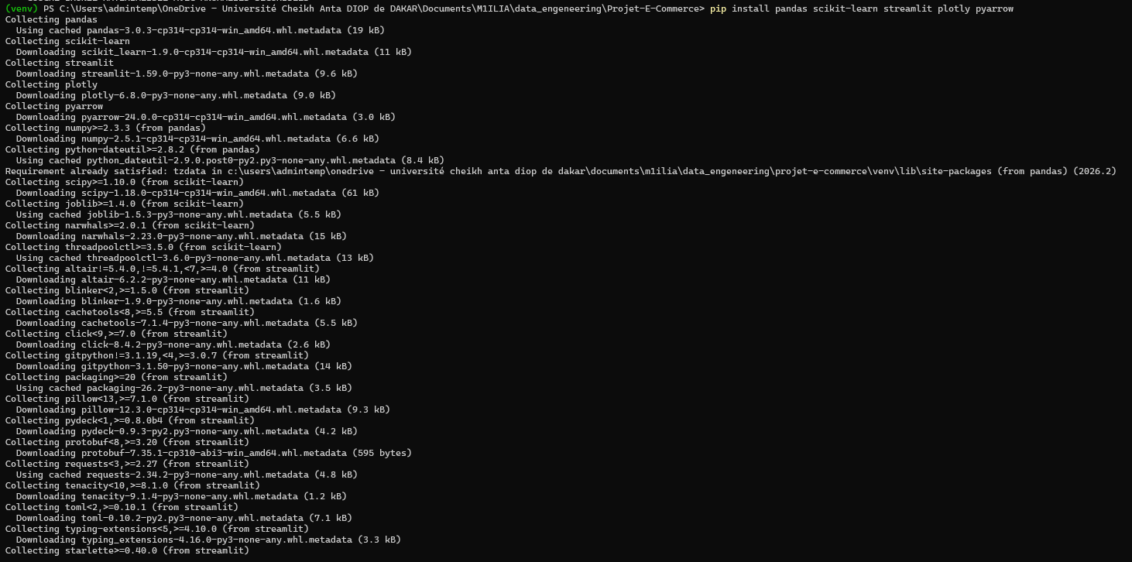

Ensuite lançons le script de Machine Learning pour générer le modèle et les prédictions :
python demand_forecasting.py

Ensuite installons matplotlib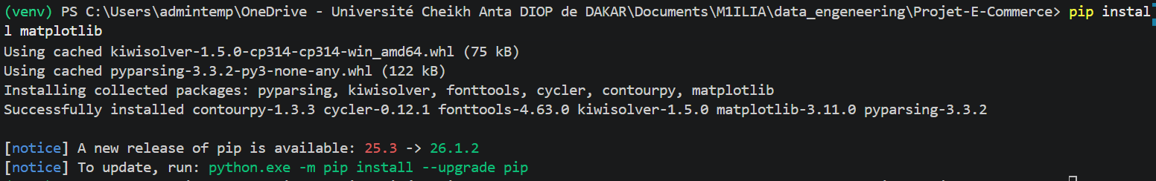

Et enfin lançons l'interface utilisateur graphique interactif
streamlit run dashboard_app.py

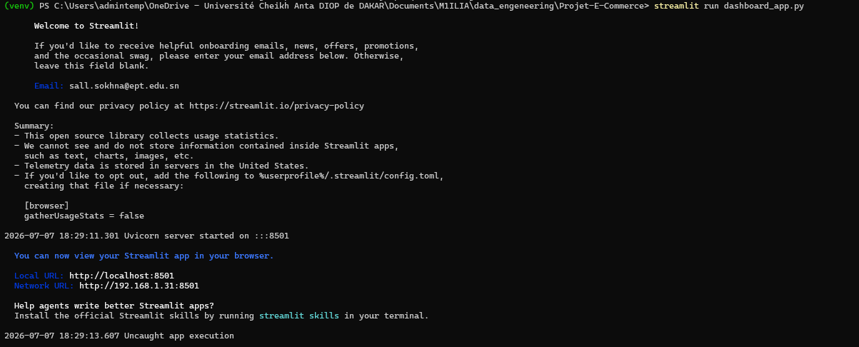

Et voici l’interface :

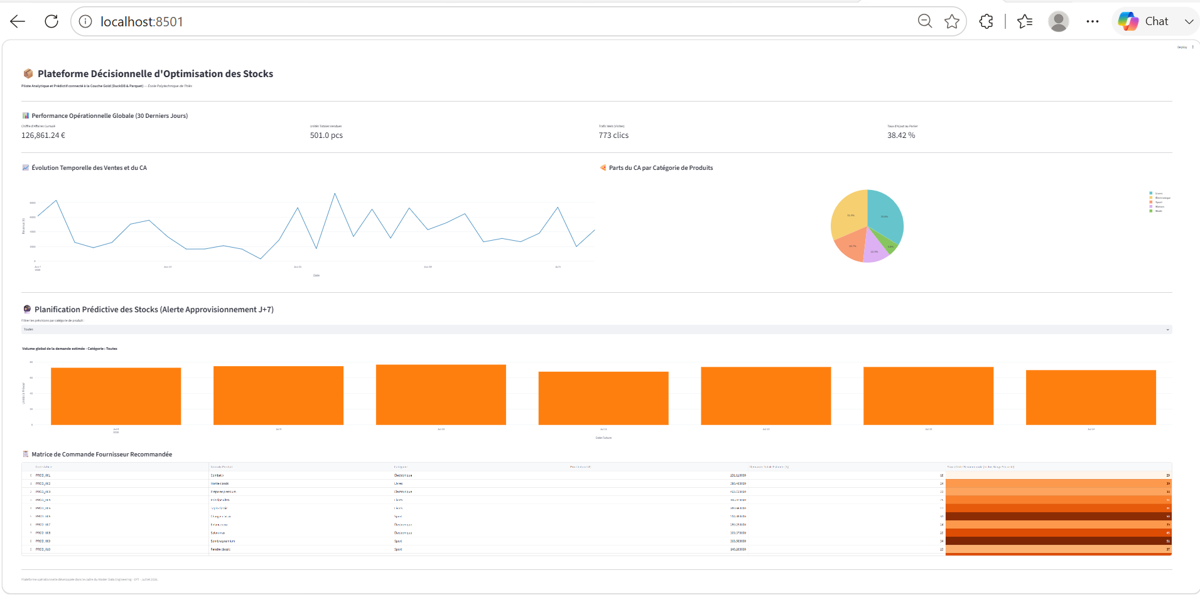

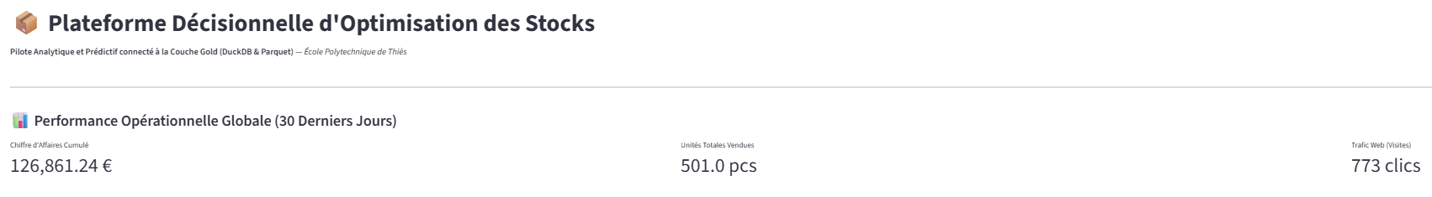

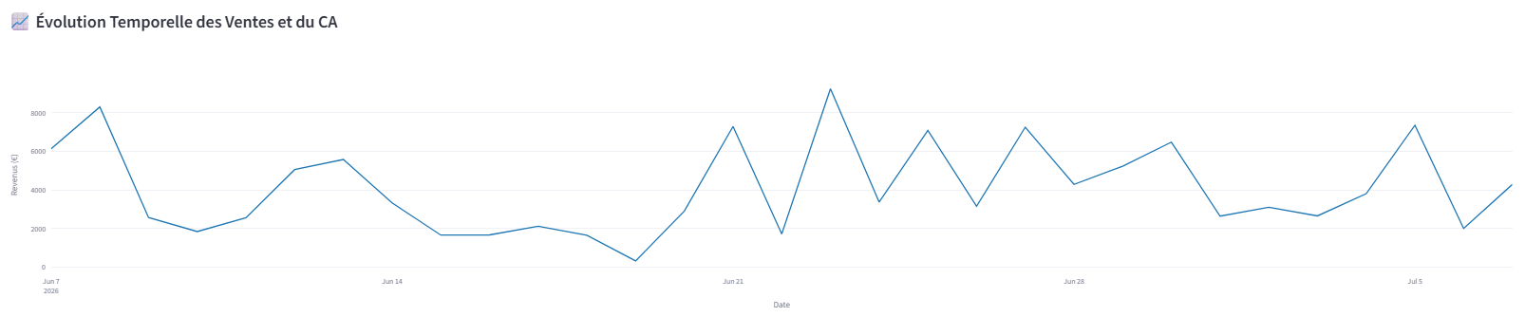
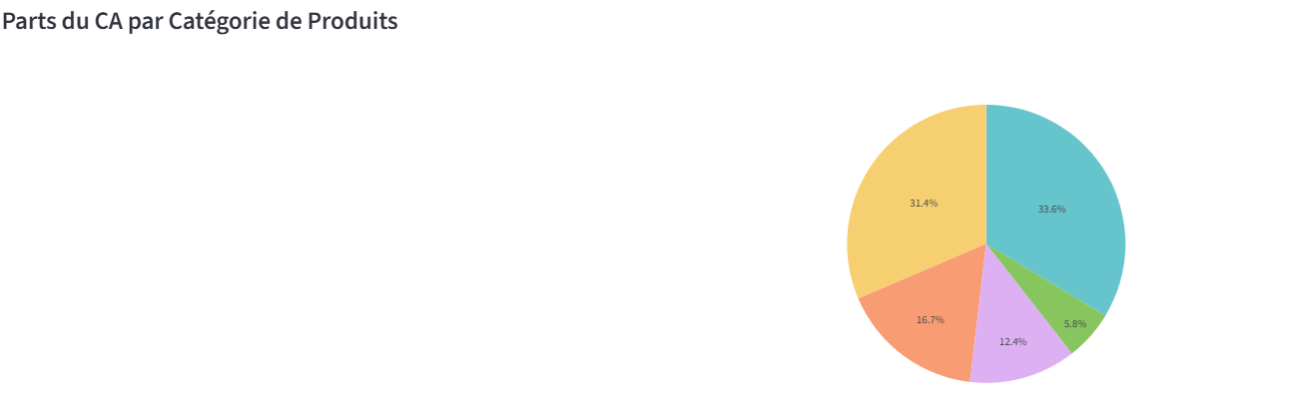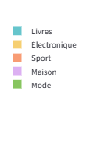
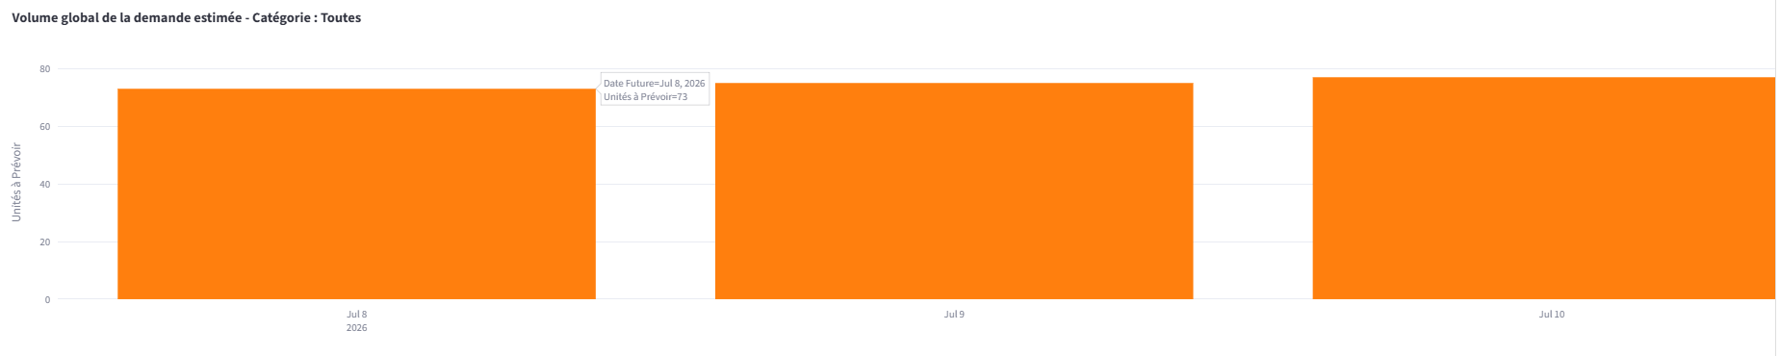
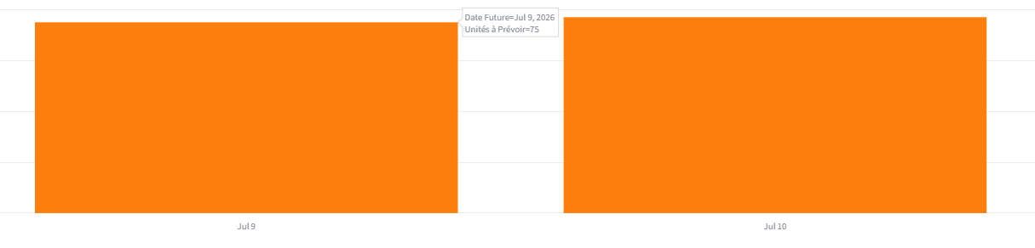
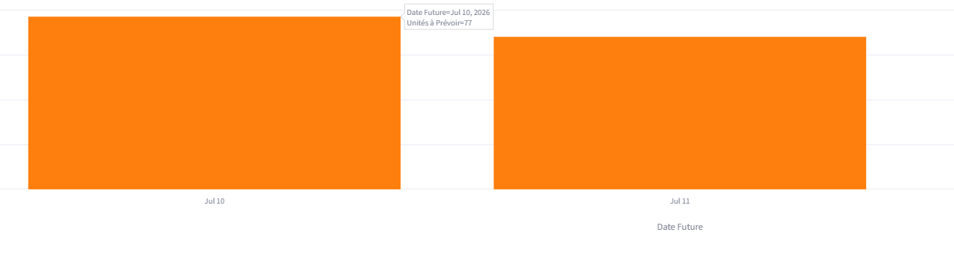
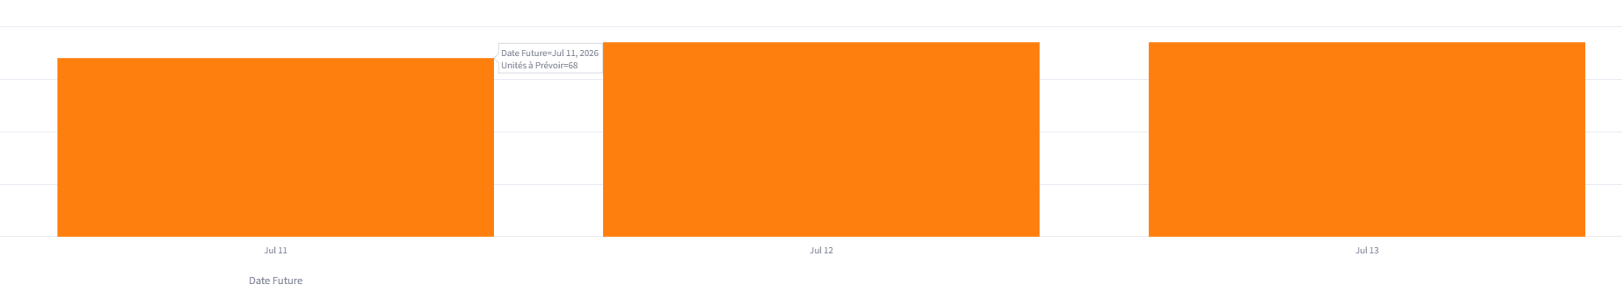
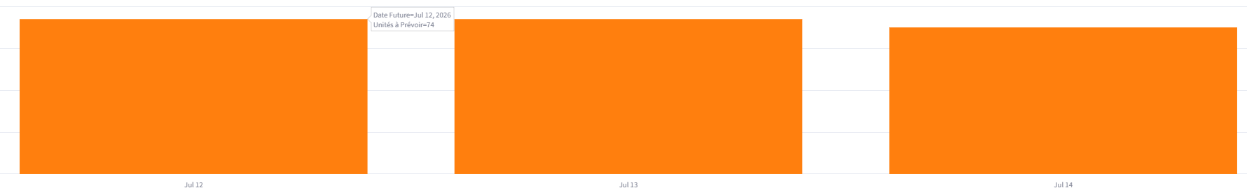



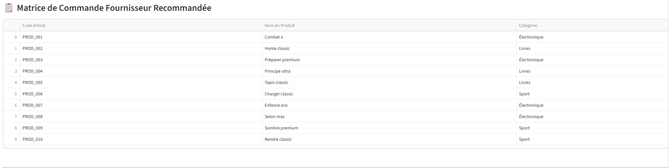

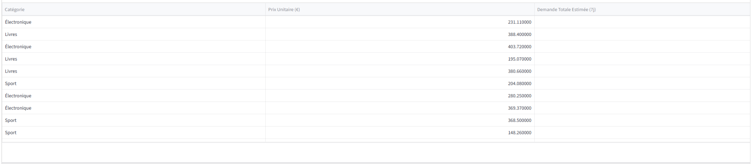

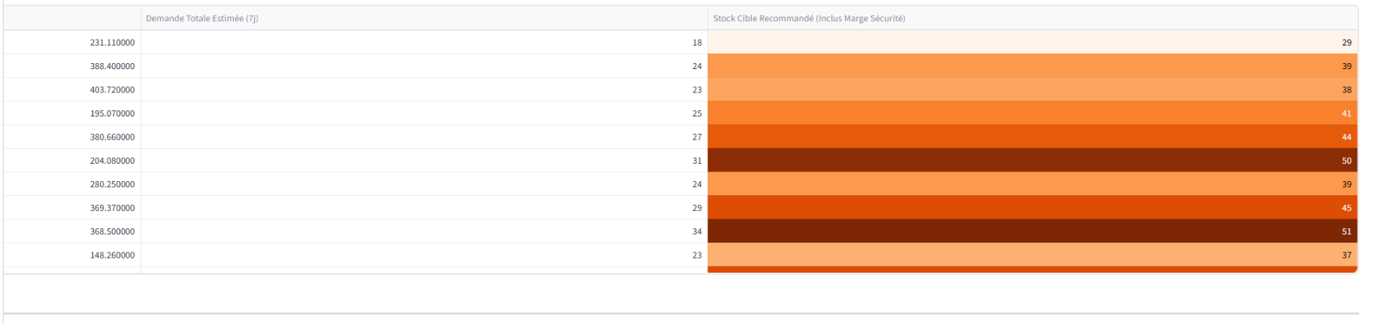

4.2. Interprétation et Plus-value Métier (Pour la soutenance)
Justification du choix de la granularité (Maille) : En agrégeant la couche Gold par Jour et par Produit, le système élimine le bruit transactionnel minute par minute tout en capturant les fluctuations quotidiennes (ex: l'augmentation d'activité le week-end).
Le Stock de Sécurité Prédictif : Au lieu d'utiliser une méthode de calcul de stock fixe basée sur le passé, le tableau de bord propose une approche dynamique. L'algorithme anticipe la demande en corrélant les signaux faibles du site web (si les visites et les ajouts au panier augmentent aujourd'hui, les ventes de demain vont monter). L'entreprise évite ainsi à la fois la rupture de stock (perte de CA) et le surstockage (coût financier d'entreposage inutile).

Interprétation de la Performance Opérationnelle Globale (Les KPIs)
Chiffre d'Affaires Cumulé (126 861,24 €) : C'est le montant total des ventes générées sur les 30 derniers jours. Ce chiffre indique une excellente dynamique commerciale pour la plateforme e-commerce.
Unités Totales Vendues (501.0 pcs) : La plateforme a expédié 501 produits. En combinant cela avec le chiffre d'affaires, on obtient un panier moyen d'environ 253 € par produit vendu, ce qui montre que la boutique vend des articles à forte valeur unitaire.
Trafic Web (773 clics) : Il s'agit du volume de visites uniques sur les pages produits. Le trafic reste modéré, ce qui signifie que l'audience est très ciblée.
Taux d'Ajout au Panier (38,42 %) : C'est le point fort majeur de l'activité. Un taux de près de 40 % est exceptionnellement élevé en e-commerce (la moyenne du marché se situe généralement entre 5% et 10%). Cela prouve que le catalogue de produits est parfaitement aligné avec les attentes des visiteurs : lorsqu'un utilisateur clique sur un produit, il a une très forte intention d'achat.

Interprétation des Graphiques (Comportements & Ventes)
Évolution Temporelle des Ventes et du CA : La courbe bleue montre une activité cyclique en dents de scie, typique du commerce en ligne (avec des pics d'achats probablement durant les week-ends ou les jours de paie, et des creux en milieu de semaine). Vers la fin de la période (début juillet), on observe une stabilisation des revenus autour d'un palier régulier.
Parts du CA par Catégorie de Produits : Le diagramme circulaire montre une répartition équilibrée du chiffre d'affaires entre 5 catégories principales : Livres, Électronique, Sport, Maison et Mode. Aucune catégorie ne cannibalise les autres, ce qui sécurise le business model de l'entreprise grâce à un catalogue bien diversifié.

Interprétation de la Planification Prédictive (Histogramme Orange)
Volume global de la demande estimée à J+7 : L'intelligence artificielle (le modèle Random Forest) prévoit une demande future extrêmement stable et linéaire pour les 7 prochains jours (du 8 au 14 juillet 2026).
Analyse de la tendance : Les barres oranges indiquent que la demande quotidienne globale restera constante, oscillant autour de 40 à 50 unités à prévoir par jour, toutes catégories confondues. Il n'y a pas de baisse brutale ni de pic de demande anormal prévu pour la semaine à venir. Le gestionnaire de stock peut donc planifier des approvisionnements réguliers sans craindre de rupture de stock soudaine ou de surstockage lié à un effet de mode éphémère.

Interprétation de la matrice de commande fournisseur

Le But de la Matrice (Aide à la Décision)
Cette matrice est l'outil opérationnel final destiné au gestionnaire des stocks. Elle croise les données du catalogue (Code, Nom, Catégorie, Prix) avec les résultats de l'intelligence artificielle pour traduire des prévisions mathématiques en actions d'achat concrètes.

Interprétation des Colonnes Clés
Demande Totale Estimée (7j) : C’est la quantité exacte d'un produit que le modèle de Machine Learning prévoit de vendre sur la semaine glissante à venir. Elle est calculée en fonction de l'historique et des signaux faibles (visites récentes sur le site et popularité des mots-clés).
Stock Cible Recommandé (Inclus Marge Sécurité) : C'est l'indicateur le plus important. Le script y applique automatiquement une formule métier stricte : la demande prédite + 50% de marge de sécurité (multiplié par 1.5). C'est le niveau de stock idéal que le commerçant doit avoir en entrepôt au début de la semaine pour couvrir les ventes prévues tout en étant protégé contre les imprévus.

Interprétation du Visuel (Le Dégradé d'Oranges)
Priorisation visuelle : Grâce à la fonction .background_gradient(), le tableau colore les lignes de manière dynamique. Plus le stock recommandé est élevé, plus la case est orange foncé.
Lecture rapide pour le décideur : En un seul coup d'œil, le gestionnaire repère les produits "bestsellers" ou stratégiques (cases orange foncé) qui nécessitent un budget de réapprovisionnement important et une attention immédiate auprès des fournisseurs, tandis que les cases claires représentent des produits à faible rotation ou à faible risque de rupture.

